 EXERCIŢIUL NR. 7: Balcon

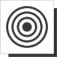

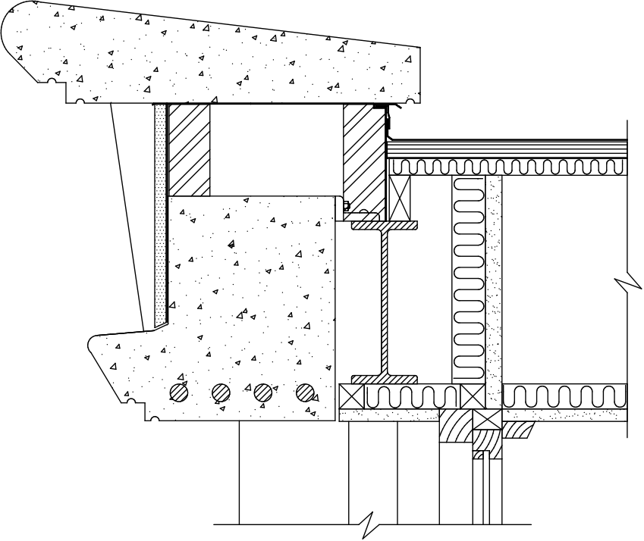

EXERCIŢIUL NR. 7 - Balcon

În acest exerciţiu se vor aplica haşuri pe secţiunile piesei din desenul de referinţă. Diagrama din figura 1 prezintă secţiunile transversale ale unui balcon, conţinînd mai multe tipuri de materiale ce vor fi haşurate în mod diferit.

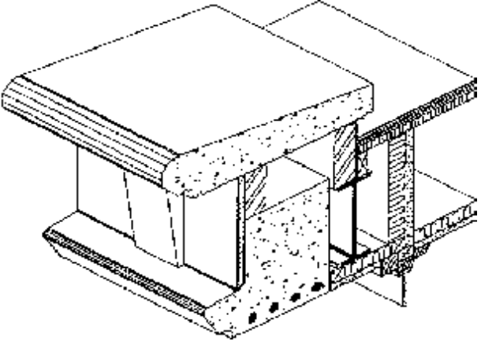
Figura 1

Comenzi noi

hatch

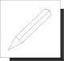 Procedura de desenare

1. Începeţi un nou desen numit balcon bazat pe prototipul hatch. Apoi veţi observa o secţiune transversală a balconului ce urmează a fi haşurat.

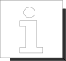 Haşurarea

AutoCAD furnizează o bibliotecă de haşuri standard stocate în fişierul ACAD.PAT.
Tipurile de haşuri pot conţine linii continui, întrerupte, puncte etc. Acestea nu sunt tipuri de linii ale AutoCADului, fiecare linie sau punct din pattern fiind o entitate separată. Tipul de haşură este creat ca bloc care trebuie apoi să umple o arie riguros determinată în desen. Haşura este produsă ca o singură entitate care poate fi ştearsă uşor în cazul în care se doreşte aceasta.
Cînd haşuraţi o suprafaţă puteţi alege unul din patern-uri (mod de haşurare) sau vă definiţi propriul patern utilizând opţiunile comenzii hatch.
Haşura va fi creată întotdeauna în layer-ul curent, adoptând culoarea şi tipul liniei respective. Aceste patern-uri trebuiesc definite întotdeauna cu linie continuă.

Utilizarea tipurilor de haşuri

2. Utilizând zoom  măriţi aria afişată pe ecran care include cele patru cercuri (de culoare verde), grinda cu profil în "I" şi un dreptunghi de culoare mov (magenta - 6), cum este arătat în figura 2.
Primele componente ce trebuiesc haşurate sînt din oţel. Acestea includ grinda cu profil "I" şi cele patru bare din oţel forjat (de culoare verde) ale grinzii din beton.
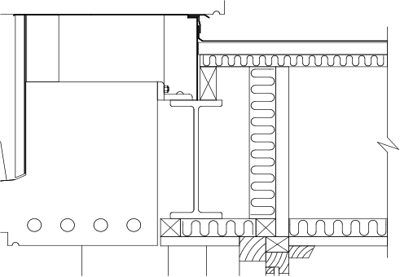
Figura 2

Setaţi layerul curent Steel din fereastra de acces rapid la layere, Layer Control (meniul derulant)
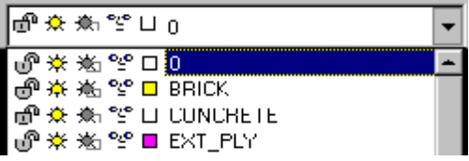
3. Deschideţi toolbarul Draw.
3. Selectaţi Hatch  din toolbarul Draw. In fereastra care apare, in zona Pattern Type, selectaţi UserDefined. In câmpul Angle introduceţi valoarea de 450 pentru înclinarea liniilor haşurii, iar în câmpul Spacing introduceţi valoarea 2 pentru spaţiul dintre linii. Indicarea suprafeţelor ce vor fi haşurate se poate face fie clicând pe butonul Select Objects < si apoi clicând pe conturul ce va fi haşurat, fie clicând pe butonul Pick Points < si apoi clicând într-un punct din interiorul ariei respective.Selectaţi grinda în "I", care este o singură polilinie închisă şi cele patru cercuri (de culoare verde) ce reprezintă barele din oţel forjat. După tastarea unui <ENTER> la terminarea selectiei, fereastra Boundary Hatch reapare pe ecran. Clicând acum pe butonul Apply, haşura va fi aplicată pe obiectele selectate ca în figura 3.

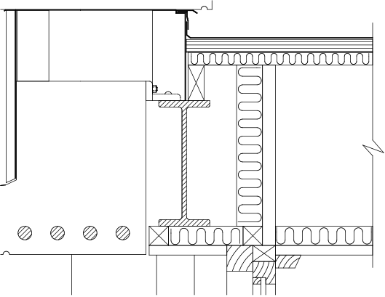
Figura 3

4. Privind desenul de referinţă veţi vedea că dreptunghiul din colţul din dreapta sus al detaliului trebuie haşurat cu linii orizontale, el reprezentînd un placaj exterior. Acest dreptunghi are culoarea 6 - magenta. Setaţi layerul curent EXT_PLY.
5.Apăsaţi din nou Hatch din toolbarul Draw. Setaţi unghiul de înclinare a haşurii la 0, iar spaţiul dintre linii de 2. După clicarea pe butonul Select objects, selectaţi dreptunghiul de culoare 6 - magenta.
Veţi obţine atunci două arii haşurate aplicate desenului ca în figura 3. Acţionaţi zoom previous  pentru a vedea întregul desen.

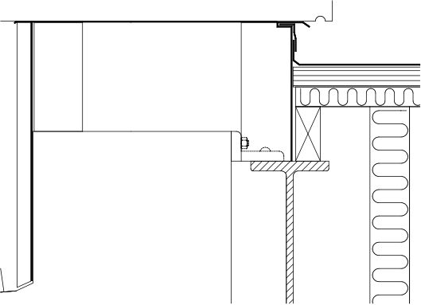
Figura 4

Selectarea unui mod de haşură predefinit

6. Folosiţi zoom şi selectaţi o fereastră în care veţi include cele două dreptunghiuri de culoare galbenă şi polilinia de culoare roşie aşa cum este ilustrat în figura 4.
Cele două dreptunghiuri galbene reprezintă secţiunile de-a lungul zidăriei, aşa că setaţi layerul curent "brick"
7.Selectaţi din nou Hatch din toolbarul Draw. In câmpul Pattern Type selectaţi opţiunea Predefined. Clicând pe butonul cu săgeată in jos al câmpului Pattern, se va derula o listă cu tipurile de haşură predefinite. După selectarea celui dorit, acesta va fi afişat în fereastra de preview din zona Pattern Type. Selectaţi modelul de haşură ansi32, folosit în mod curent pentru secţiunile zidăriei.

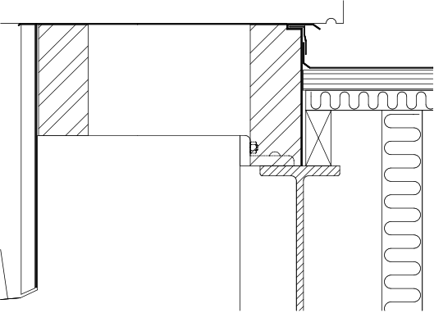
Figura 5

Introduceţi valoarea 10 pentru scara haşurii şi 0 pentru unghiul de înclinare.Alegeţi opţiunea Pick points < şi punctaţi cele două dreptunghiuri galbene pentru a obţine o haşura ca în figura 5.

Afişarea tipurilor de haşură existente

8. Tipurile de haşuri din biblioteca AutoCAD-ului nu sunt definite folosind numele standardului internaţional ca ansi32, ele având un nume sugestiv pentru tipul haşurii (dot, zigzag). Dacă cunoaşteţi numele tipului de haşură care trebuie aplicată, se poate scrie acesta la cerea respectivă cu rezultate mai bune decît prin selectarea lui dintr-un meniu icon.
Setaţi layerul curent "render" şi lansaţi comanda hatch cu butonul . Selectaţi "dots" pentru numele haşurii (desfăşurând lista din fereastra Pattern: , după care modificaţi, in fereastra Scale, factorul de scalare pe valoarea 20. Clicaţi apoi pe butonul Select objects < pentru indicarea perimetrului de haşurat şi selectaţi (clicaţi pe) polilinia de culoare roşie care reprezintă tencuiala părţii frontale a balconului, această arie fiind apoi umplută cu puncte ca în figura 6.
9. Daţi comanda Zoom previous pentru a vedea întregul desen şi apoi folosiţi butonul Zoom window pentru a obţine un detaliu asemănător celui din figura 7. Setaţi layerul curent "FIBRE_CEMENT".
Apăsaţi hatch şi apoi introduceţi numele haşurii ar-sand şi factorul de scalare 2. Clicaţi pe butonul Select objects < şi apoi selectaţi cele trei dreptunghiuri de culoare 4 - cyan care vor fi apoi haşurate cu un pattern corespunzător cimentului.
10. Daţi comanda zoom all cu butonul  pentru a vedea imaginea întregului desen.
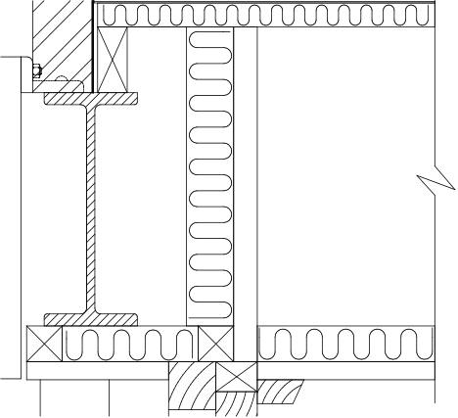
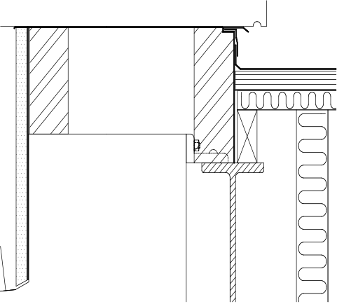
Figura 6
Figura 7

În continuare exerciţiul se axează pe selectarea tipurilor de haşuri ce vor fi aplicate pe polilinii închise ce delimitează arii în desen. În cele mai multe cazuri trebuiesc haşurate forme neregulate ce includ un număr de entităţi diferite. Următoarele etape ale exerciţiului prezintă două metode pentru haşurarea unor astfel de arii, explicînd tehnica selectării unei ferestre şi crearea unei haşuri în exteriorul acesteia (outline).

Haşurarea formelor complexe

11. Cu butonul zoom window generaţi o imagine ca cea din figura 8.

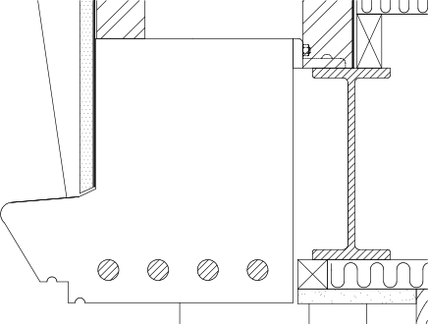
Figura 8

12. Setaţi layerul curent CONCRETE după care daţi comanda hatch cu butonul şi introduceţi tipul de haşură AR-CONC setând factorul de scalare 2. Alegând opţiunea Pick Points < , clicaţi într-un punct oarecare deasupra celor patru bare de oţel şi apoi daţi <ENTER>. Puteţi vedea cum va arăta zona haşurata clicând pe butonul Preview Hatch şi eventual ajustând factorul de scalare la valoarea dorită. In final clicaţi Apply şi obţineţi haşura ca în figura 9.

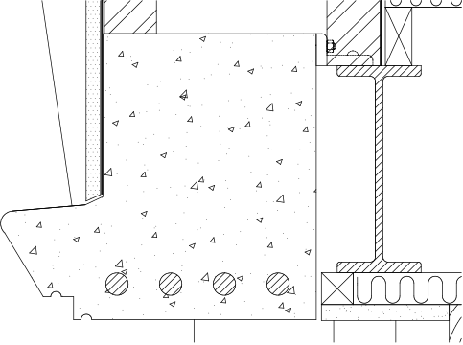

 Haşurarea regiunilor complexe

De notat că barele din oţel nu au fost haşurate cu tipul de haşură AR-CONC deoarece au fost incluse în aceeaşi selecţie a structurii. AutoCAD-ul produce tipuri de haşuri lucrînd cu forme exterioare entităţilor ariei de haşurare defită. La întîlnirea oricăror alte regiuni închise care sînt selectate, este oprită haşurarea la prima frontieră întîlnită, haşurare ce nu va continua pînă la apariţia unei alte frontiere interioare.
Dacă doriţi să haşuraţi numai regiunea exterioară apăsaţi butonul Advanced, iar în cutia de dialog Advanced Options selectaţi Style Outer. Efectele opţiunilor Style sunt ilustrate în figurile de mai jos.
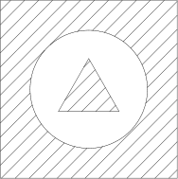
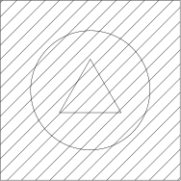
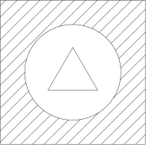
Toate entitãþile selectate pentru haºurare ansi31,O
Toate entitãþile selectate cu modul ansi31,N
Toate entitãþile selectate cu modul ansi31,I

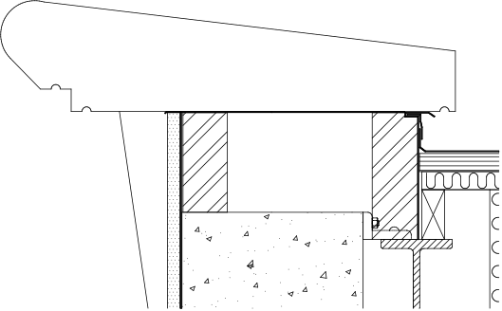
Figura 10

13. Folosiţi comanda pan dată cu butonul  pentru a vedea partea de sus a balconului ca în figura 10.

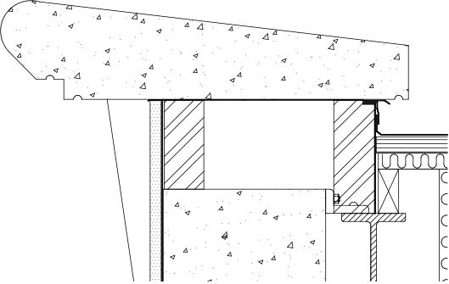
Figura 11

14. Haşuraţi partea de sus a balconului în mod similar cu cel de la punctul 12, ajungând la o imagine similară cu cea din figura 11.

15. Măriţi întregul desen după care salvaţi desenul (save) şi părăsiţi editorul de desenare (exit).

